TP : Chute libre ?

Objectifs du TP :
- Utiliser un logiciel de pointage (aviméca) et exploiter la chute avec des programmes en Python.
- Découvrir l'évolution des énergies potentielle, cinétique et mécanique pour un système.
- Découvrir dans quels cas l'énergie mécanique se conserve.

Introduction
- Données : Expression des différentes formes d’énergie
L’énergie cinétique que possède un objet ponctuel ou un objet en translation, de masse m se déplaçant à une vitesse v se note E_{c} et a pour expression : E_{c} = 1/2.m.v² . L'energie cinétique s’exprime en Joules (J) si la masse est en kilogramme (kg) et la vitesse en mètre par seconde (m.s^{–1}).
L’énergie potentielle de pesanteur que possède un objet de masse m placé à l’altitude h se note E_{pp} et a pour expression : E_{pp} = m.g.h avec m exprimée en kilogramme et h exprimée en mètre, on obtient E_{pp} en joule.
On a également : g = 9,81 N.kg^{–1} (à la surface de la Terre)

L’énergie mécanique que possède un objet est égale à la somme des énergies cinétiques et potentielles de pesanteur : E_{m} = E_{c} + E_{pp} les trois énergies étant exprimées en joule.

- Situation problème : On lâche une balle sans vitesse initiale, elle tombe donc verticalement vers le bas.
- Formulation d’hypothèses :
- Comment varient, selon vous, les énergies cinétique et potentielle de pesanteur de la balle à partir de l’instant où celle-ci a quitté la main du joueur jusqu’au moment où elle va toucher le sol ? Justifier votre réponse à l’aide des formules ci-dessus.
Lors de la chute Ec augmente car la vitesse augmente.
Epp diminue car l’altitude diminue
- Que va-t-il se passer en ce qui concerne l’énergie mécanique de la balle ? Essayer de distinguer plusieurs cas possibles.
Em reste constante car Epp compense Ec et réciproquement.

I. Chute libre verticale d’une balle de golf

Remarque : La chute libre signifie qu’une seule force est appliquée à l’objet : son poids (force de gravitation exercée par la Terre). Les forces de frottements possèdent alors des valeurs négligeables par rapport au poids de l’objet.
Données : La masse de la balle est de m = 45,1g, la longueur de la règle est L=1,02m.

1. Exploitation de la vidéo (utilisation du logiciel aviméca).
a. Démarrer le logiciel aviméca. Ouvrir alors la vidéo Golf.avi (voir avec le professeur où se trouve le fichier).

Réaliser alors l’étalonnage de la vidéo :
Repère : choisir axe vers le haut et à droite et cliquer au niveau du sol là où la balle tombera : vous venez de définir l'origine du repère.
Échelle : Sélectionner échelle et placer le premier point en haut de la règle, sélectionner deuxième point et cliquer en bas de la règle, entrer la valeur réelle de la règle d= 1.02m. Cette étape permet au logiciel de donner les positions réelles de la balle (et tient compte de l'échelle de l'image).
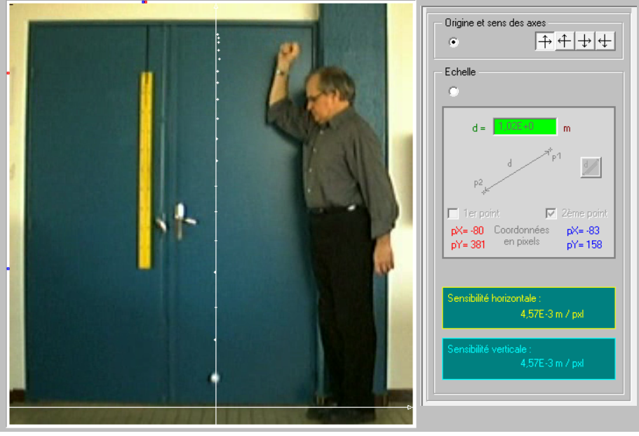
- Réaliser le pointage afin d’obtenir les positions successives (=chronophotographie) de la balle. On clique donc au centre de la balle pour chaque image. Bien commencer par la première image.
- Le tableau des valeurs obtenues pour t, x, y doit apparaître dans la fenêtre de droite.
- Ensuite cliquer sur Fichiers → Mesures → Copier dans le presse-papier → le tableau →ok
- Lancer le logiciel Excel et coller le tableau que vous venez de copier (faire un ctrl +V).
- Supprimer les lignes 1 (pointages avi méca) et 3 (unités : s, m ,m )
- Enregistrer ce fichier en faisant Fichier → enregistrer sous → parcourir→ « chute balle » au format CSV (séparateur point-virgule).

2. Calcul et représentation des énergies (utilisation du programme Python)
Voici un programme à copier sous EduPython et à compléter avant son exécution.
- Séléctionner le programme et le copier (ctrl + C) puis le coller (ctrl + V) sous EduPython.
- Faire « Sauvegarder sous » et enregistrer ce fichier AU MEME ENDROIT que le fichier chute balle.csv
- Compléter les parties rouges du programme du l’exécuter.
- Faire un « impr.écran » et coller la courbe sur le compte rendu.

# IMPORT BIBLIOTHEQUES
import pandas as pd
import matplotlib.pyplot as plt
import math

# PARTIE 1 RECUPERATION DONNEES TEMPS/ABSCISSES/ORDONNEES DANS FICHIER CSV
data = pd.read_csv("chute balle verticale.csv", sep=";", decimal=",")
t = data.t
x = data.x
y = data.y

print("\nla liste contenant les temps t")
print(t)
print("\nla liste contenant les abscisses x")
print(x)
print("\nla liste contenant les ordonnées y")
print(y)

# PARTIE 2 CALCUL DES VITESSES
n=(len(t))
vx=[]
vy=[]
v=[]

for i in range(0,n-1) :

vx.append((x[i+1]-x[i])/(t[i+1]-t[i]))
vy.append((y[i+1]-y[i])/(t[i+1]-t[i]))
v.append(math.sqrt(vx[i]*vx[i]+vy[i]*vy[i]))

print("\nla liste contenant les vitesses vx en m/s")
print(vx)
print("\nla liste contenant les vitesses vy en m/s")
print(vy)
print("\nla liste contenant les vitesses v en m/s")
print(v)

# PARTIE 3 CALCUL DES ENERGIES
m =0.045
g =9.81
Ec=[]
Epp=[]
Em=[]

for i in range(0,n-1) :

Ec.append(0.5*m*v[i]*v[i])
Epp.append(m*g*y[i])
Em.append(Ec[i]+Epp[i])

print("\nla liste contenant les énergies cinétiques en J")
print(Ec)
print("\nla liste contenant les énergies potentielles en J")
print(Epp)
print("\nla liste contenant les énergies mécaniques en J")
print(Em)

# PARTIE 4 GRAPHE DES ENERGIES
plt.title('Energie de la balle')
plt.xlabel('Temps t (s)')
plt.ylabel('Energie (J)')
plt.plot(t[:-1], Ec, color = 'blue', label = 'Energie cinétique', marker = '+')
plt.plot(t[:-1], Epp, color = 'red', label = 'Energie potentielle de pesanteur', marker = '+')
plt.plot(t[:-1], Em, color = 'green', label = 'Energie mécanique', marker = '+')
plt.legend()
plt.savefig("énergies.png")
plt.show()

Courbes obtenues :

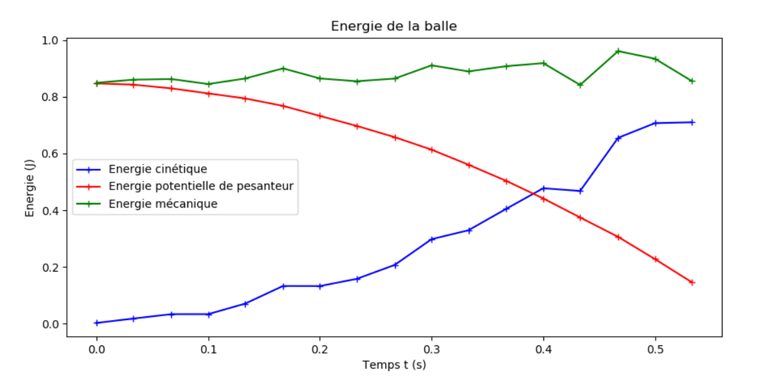

3. Interprétation du graphique obtenu

- Vos hypothèses émises dans l’introduction sont-elles vérifiées ?
Oui d’après l’allure des courbes
- Peut-on dire qu’il y a conservation de l’énergie mécanique au cours du mouvement ? Justifier.
Oui Em est quasi constante car droite horizontale
- Quelle est l’origine de ce résultat ? On s’aidera du graphique et de la remarque du I.
Les frottements sont négligeables

II. Chute verticale d’une balle de polystyrène
Données : La masse de la balle est de m = 0,85g, la longueur de la règle est L=1,02m.

On refait la même étude mais avec une balle de polystyrène. Le fichier CSV est fourni.

Relancer le même programme que précédemment en remplaçant simplement le nom du fichier « golf » par « poly ». Exécuter le programme et coller la courbe ici.
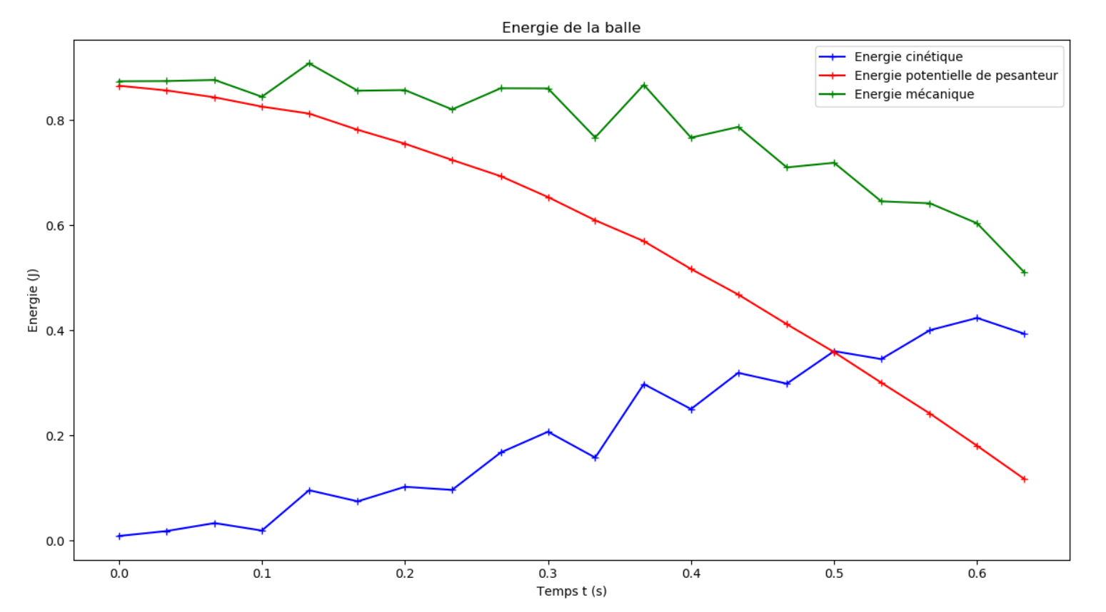

Interprétation du graphique obtenu
- Peut-on dire qu’il y a conservation de l’énergie mécanique dans ce cas ? Justifier.
Em n’est clairement pas constante mais décroissante donc Em ne se conserve pas.
- A quoi est dû le résultat précédent ?
Les frottements avec l’air sont non négligeables.

- Est-ce une chute libre ?

Non car il y a deux forces : le poids et les frottements de la balle avec l’air.

III) Modélisation : relation entre la hauteur et le temps de chute.

On revient au cas de la chute libre de la balle de golf. On suppose que l’expérimentateur communique sans le vouloir une légère vitesse purement verticale à l’instant initial (moment où il lâche la balle) et qu’il lâche la balle d’une hauteur h.

- Ecrire les coordonnées du vecteur Vo à l’instant t=0.
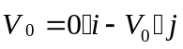
- En appliquant le principe fondamental de la dynamique, établir l’équation horaire de la position y en fonction du temps.
- PFD : $∑\vec{F}=\vec{P}=m⋅\vec{a}$
- On projette sur les axes Ox et Oy
Sur Ox : $0=m⋅a_{x}$
Sur Oy : $-mg=m⋅a_{y}$
Finalement $\left\{\begin{aligned}a_{x}=0 \\ a_{y}=-g\end{aligned}\right.$ : le mouvement se déroulera dans le plan contenant $\vec{V}$o et $\vec{g}$ , donc dans (O,x,y).

Pour obtenir la vitesse, on effectue une primitive de l’accélération
$\left\{\begin{aligned}a_{x}(t)=\frac{ⅆv_{x}(t)}{ⅆt}=0 \\ a_{y}(t)=\frac{ⅆv_{y}(t)}{ⅆt}=-g\end{aligned}\right.$ , on exprime la primitive : $\left\{\begin{aligned}v_{x}(t)=A \\ v_{y}(t)=-gt+B\end{aligned}\right.$ avec A et B deux constants à déterminer grâce aux conditions initiales.
Condition initiale sur la vitesse : A t=0s, soit $\left\{\begin{aligned}v_{x}\left(t=0\right)=A=0 \\ v_{y}\left(t=0\right)=-g×0+B=-V0\end{aligned}\right.$
Donc A=B=0. Il reste donc pour la vitesse :
$$\vec{v}\left(\begin{matrix}v_{x\left(t\right)=} & 0 \\ v_{y^{\left(t\right)}=} & -gt-V0\end{matrix}\right)$$

Pour obtenir la position on effectue une primitive de la vitesse.
$\left\{\begin{aligned}v_{x}\left(t\right)=\frac{ⅆx\left(t\right)}{ⅆt}=0 \\ v_{y}\left(t\right)=\frac{ⅆy\left(t\right)}{ⅆt}=-gt-V0\end{aligned}\right.$, on exprime ma primitive : $\left\{\begin{aligned}x\left(t\right)=C \\ y\left(t\right)=-g\frac{t^{2}}{2}-Vo.t+D\end{aligned}\right.$ avec C et D deux constantes à déterminer grâce aux contions initiales.
Condition initiale sur la position : A t=0s, la bille est à la hauteur h soit $\left\{\begin{aligned}x\left(t=0\right)=C=0 \\ y\left(t=0\right)=-g×\frac{0^{2}}{2}-Vo ×0+D=h\end{aligned}\right.$
Donc C=0 et D=h
Finalement, il reste pour la position :
$$\left\{\begin{aligned}x\left(t\right)=0 \\ y\left(t\right)=-g\frac{t^{2}}{2}-Vo.t+h\end{aligned}\right.$$

- Le programme Python ci-dessous permet de modéliser l’équation horaire de la fonction y=f(t).
Par quel type de fonction peut-on modéliser ce programme ?
Equation du second ordre donc polynôme d’ordre 2 (parabole).
Ecrire, dans le cas général, la fonction y=f(t) avec des coefficients constants a, b c.
y=a t²+bt+c

- Faire un copier-coller du programme sous EduPython et l’exécuter en choisissant le fichier « golf » à étudier. La modélisation précédente est-elle cohérente avec les points expérimentaux ?
Oui les points « x » et le modèle polynôme du second ordre coïncident.
Coller ici la courbe obtenue.
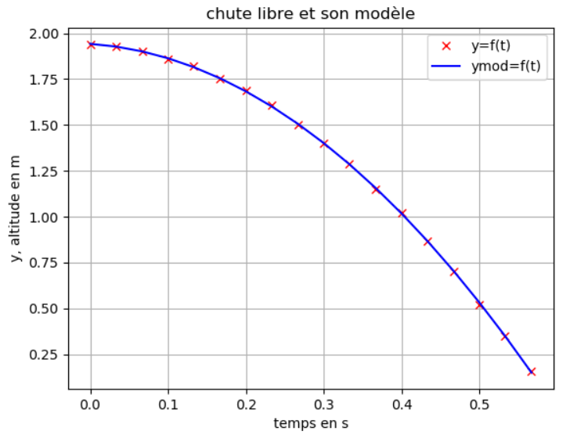

import numpy as np
# PARTIE 1 RECUPERATION DONNEES TEMPS/ABSCISSES/ORDONNEES DANS FICHIER CSV
data = pd.read_csv("golf.csv", sep=";", decimal=",")
t = data.t
x = data.x
y = data.y

mod=np.polyfit(t,y,2)
# on fait modéliser y en fonction de t par un polynôme d'ordre 2, type at^2+bt+c.
# Attention : cette fonction n'est pas un ensemble de valeurs mais simplement une fonction
# donc un objet de dimension 1. Pour pouvoir faire tracer cette fonction, il faudra dans la suite définir
# une fonction modèle qui utilise les paramètres du modèle
print('mod :', mod)
# on fait afficher les trois paramètres de ce polynôme modèle d'ordre 2 : a, b et c.
print('g = ',-mod[0]*2)
print('vo = ', mod[1])
print('yo = ',mod[2])
#%%
ymod=mod[0]*t**2+mod[1]*t+mod[2] # on définit la fonction modèle avec les grandeurs a, b et c déterminées précédemment.
plt.figure()
plt.plot(t,y,'rx',label="y=f(t)") # on fait tracer y en fonction de t
plt.plot(t,ymod,'b-',label="ymod=f(t)") # sur le même graphe, on fait tracer en trait bleu la fonction modèle ymod
plt.xlabel("temps") # dans la suite, il s'agit des options classiques de tracé
plt.ylabel("yreelle")
plt.grid()
plt.legend()
plt.title("chute libre et son modèle")
plt.show()

- D’après le programme, identifier la valeur des coefficients a, b et c et noter l’équation de la modélisation de la fonction y=f(t).
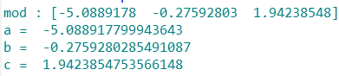
Donc y = -5. t² – 0.27 t + 1,94

- Cette modélisation permet de retrouver les valeurs de g (accélération de la pesanteur), de Vo (vitesse initiale) et de h (hauteur initiale du lancer). Retrouver ces paramètres.
D’après la question 2 $y\left(t\right)=-g\frac{t^{2}}{2}-Vo.t+h$ donc par identification,
g = 2x 5 = 10 N/kg
vo = 0.27 m/s
h=1.94 m
Ces valeurs sont compatibles avec le sens physique.

- Etablir l’expression du temps de chute t en fonction de la hauteur y si on considère la vitesse initiale parfaitement nulle.
On isole t dans l’équation précédente avec Vo=0.
On obtient 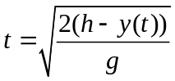

IV) Est-ce une chute libre ? (à faire à la maison)
On se demande si dans les parcs d’attraction, les tours en « chute libre » le sont-elles réellement ?

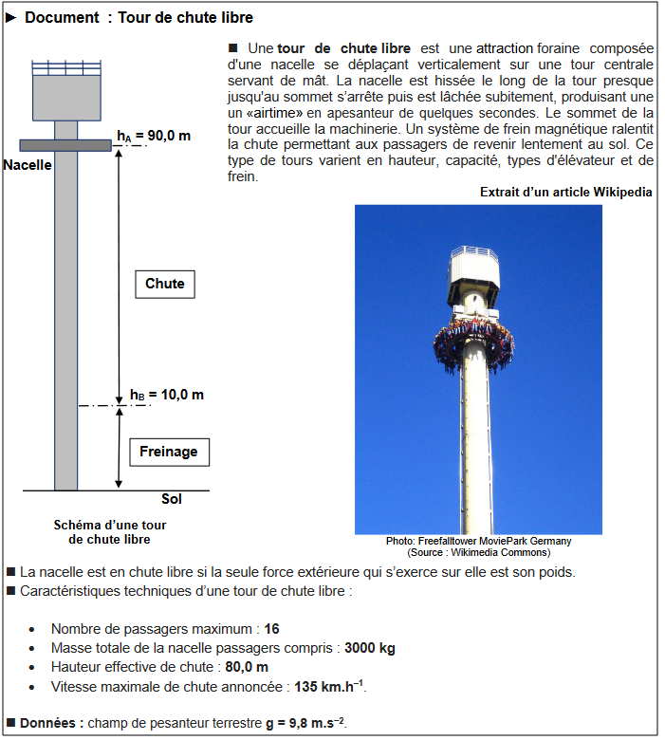

Cette attraction fait intervenir des transferts d’énergie que l’on se propose d’étudier dans cette activité.

HYPOTHESE : on négligera les forces de frottements dans les calculs et on choisira l’énergie potentielle de pesanteur comme étant nulle au niveau du sol.

Dans le cas d’absence de frottement, en utilisant la conservation de l’énergie mécanique E_{m}(A)=E_{m}(B), montrer que la formule littérale permettant d’exprimer la vitesse $v_{B}^{}$ au point B en fonction de celle $v_{A}^{}$ au point A est :
$v_{B}=\sqrt{v_{A}^{2}+2∙g∙(hA-hB)}$

On applique la conservation de l’énergie mécanique entre le point A et le point B :
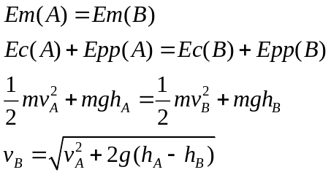

Simulation avec un programme écrit en langage Pyhton
- On souhaite représenter sur un même graphique l’évolution temporelle des différentes énergies liées au mouvement de la nacelle. Utiliser le programme PYTHON fourni ci-dessous, permettant d’afficher les valeurs des différentes énergies en fonction de la durée de chute.
Vous devrez introduire dans le programme, les données numériques fournies dans l’énoncé et écrire les formules manquantes dans le programme (EcB et EmB)

# Programme permettant d’afficher l’évolution temporelle
# des énergies d’une nacelle
# Hypothèse d’une chute libre

#--------Importation des bibliothèques nécessaires -----------------
from matplotlib import pyplot as plt
from math import *

# ------------Variables globales ------------------
m=3000 # Masse de la nacelle (en kg)
g=9.8 # Champ de pesanteur terrestre (en m/s^2)
hA=90 # Hauteur initiale (en m)
vA=0 # Vitesse initiale (en m/s)
EppA=m*g*hA # Energie potentielle de pesanteur initiale (en J)

# ---------------- Initialisation des listes vides --------------------
H=[]
t=[]
vB=[]
EcB=[]
EppB=[]
EmB=[]

# -------------------- Construction des listes -----------------------
"""
La méthode.append ajoute des éléments à une liste
Dans la boucle for, la variable h varie de 0 à 80 par pas de 10"
"""

for h in range (0,80,10):
H.append(h)
t.append(sqrt(2*h/g))
vB.append(sqrt(vA**2+2*g*h))
EcB.append(0.5*m*(sqrt(vA**2+2*g*h))**2)
EppB.append(EppA-m*g*h)
EmB.append(0.5*m*(sqrt(vA**2+2*g*h))**2 + EppA-m*g*h)

# --------------------- Graphiques ------------------------
plt.plot(t,EppB,"bo--", label="EppB")
plt.plot(t,EcB,"ro--",label="EcB")
plt.plot(t,EmB,"go--",label="EmB")
plt.title("Evolution temporelle des énergies de la nacelle")
plt.xlabel('Durée de la chute (en s)')
plt.ylabel('Energies (en J)')
plt.grid()
plt.legend()
plt.show()

- Expliquer les transferts d’énergie mis en jeu lors de la chute de la nacelle. Coller ici le graphique obtenu avec le programme Python.
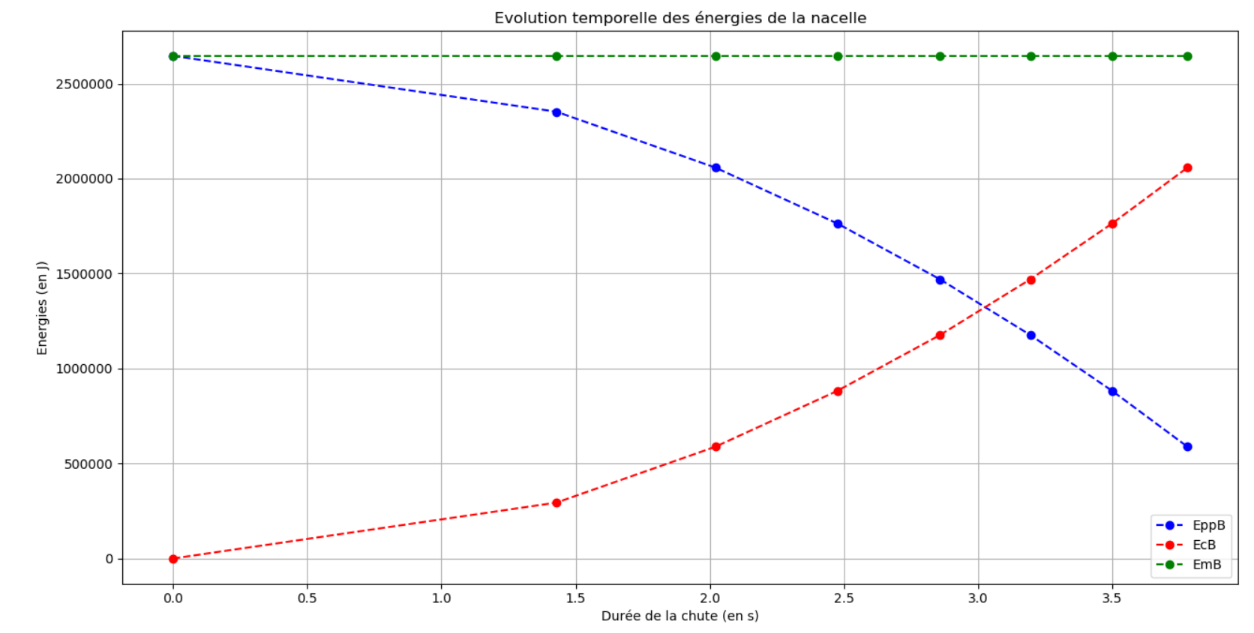
D’après les courbes énergétiques, au cours de la chute de la nacelle, on assiste à un transfert intégral de l’énergie potentielle de pesanteur en énergie cinétique. Dans l’hypothèse de l’absence de frottements, l’énergie mécanique se conserve.

- A l’aide du graphique obtenu avec le programme PYTHON, déterminer à quelle altitude par rapport au sol la nacelle possède autant d’énergie cinétique que d’énergie potentielle de pesanteur ?
On rappelle la relation entre la durée de chute et la hauteur de chute démontrée précédemment dans le TP : $t=\sqrt{\frac{2h}{g}}$
D’après le graphique, les courbes Ec = f(t) et Ep = g(t) se coupent au bout d’un peu plus de 3,0 s. On isole h dans l’expression précédente et on évalue en t=3. On a donc 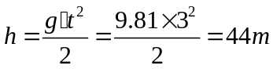

- La vitesse maximale de chute annoncée par le constructeur du manège est-elle la même que celle calculée ? Si tel n’est pas le cas, expliquer la raison.
La vitesse est maximale pour une hauteur de chute de 80m donc

c’est supérieure à la valeur annoncée par le constructeur (135 km/h). Le mouvement est donc forcément ralenti, il y a donc des frottements.

Peut-on qualifier la chute de la nacelle comme étant une chute libre ? Expliquer.
Ce n’est pas une chute libre car il y a des frottements, l’hypothèse de chute libre est infirmée.

- Dans l’extrait de l’article WIKIPEDIA que pensez-vous de l’affirmation «...produisant un airtime de quelques secondes en apesanteur.»
Cette affirmation est fausse car pour être en apesanteur la chute doit être libre.

